Katholiek Onderwijs Vlaanderen
Dienst School- & kwaliteitsontwikkeling
Dienst Curriculum & vorming
Team basisonderwijs
2025 - 2026

Analyserapport Vlaamse toetsen – bewerkingen
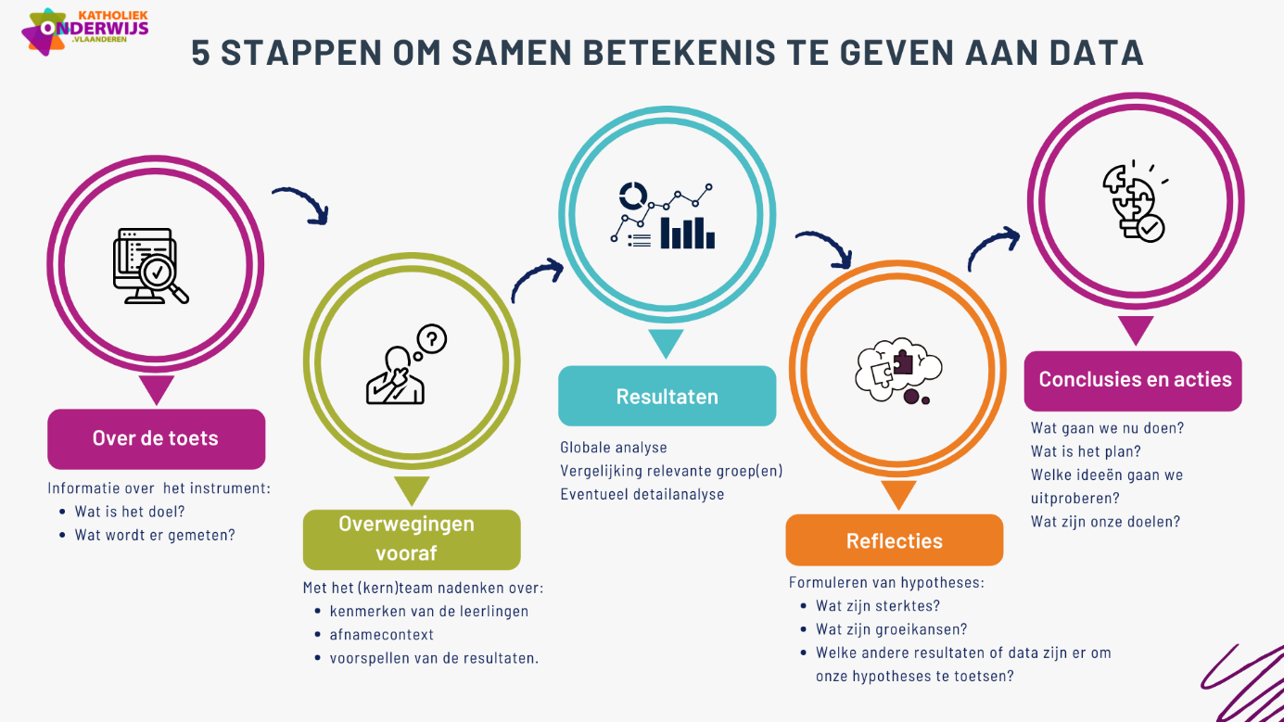

Over de toets
Om betekenis te kunnen geven aan de resultaten, is het belangrijk om te ervaren wat de toets inhoudt.

Inhoud en doelen

Omschrijving van dit toetsonderdeel
VLAAMSE TOETS – wiskunde – dieptethema: bewerkingen
Hoe-wordt-wiskunde-getoetst.pdf

Eindtermen
Voor het 4de leerjaar lager onderwijs werden er door de Vlaamse overheid geen eindtermen vastgelegd. De vragen voor toetsen voor het 4de leerjaar zijn gebaseerd op een selectie en afbakening van de eindtermen van het zesde leerjaar.
Zie https://data-onderwijs.vlaanderen.be/documenten/bestanden/eindtermenselectie-wiskunde-LO4-2024-2025.pdf
1.13 De leerlingen voeren opgaven uit het hoofd uit waarbij ze een doelmatige oplossingsweg kiezen op basis van inzicht in de eigenschappen van bewerkingen en in de structuur van getallen:
- optellen en aftrekken tot honderd
- optellen en aftrekken met grote getallen met eindnullen
- vermenigvuldigen met en delen naar analogie met de tafels
1.14 De leerlingen kunnen op concrete wijze de volgende eigenschappen van bewerkingen verwoorden en toepassen: van plaats wisselen, schakelen, splitsen en verdelen.
1.16 De leerlingen kunnen de uitkomst van een berekening bij benadering bepalen.
→ Alleen voor + en -
1.23 De leerlingen kunnen in een zinvolle context eenvoudige breuken en kommagetallen optellen en aftrekken. In een zinvolle context kunnen zij eveneens een eenvoudige breuk vermenigvuldigen met een natuurlijk getal.
→ Alleen gelijknamige breuken
1.24 De leerlingen kennen de cijferalgoritmen. Zij kunnen cijferend vier hoofdbewerkingen uitvoeren met natuurlijke en met kommagetallen:
- optellen met max. 5 getallen: de som < 10 000 000;
- aftrekken: aftrektal < 10 000 000 en max. 8 cijfers;
- vermenigvuldigen: vermenigvuldiger bestaat uit max. 3 cijfers; het product = max. 8 cijfers (2 cijfers na de komma);
- delen: deler bestaat uit max. 3 cijfers; quotiënt max. 2 cijfers na de komma.
→ < 10000
2.11 De leerlingen kunnen in reële situaties rekenen met geld en geldwaarden.

Overwegingen vooraf
In deze stap denken jullie na over de leerlingenkenmerken die van invloed kunnen zijn op de resultaten. Jullie staan ook even stil bij de afnamecontext.
Daarna voorspellen jullie op basis van hoe jullie op school werken, vanuit jullie buikgevoel en ervaringen over de hele schoolloopbaan, hoe de leerlingen de toets gedaan hebben.

Afnamecontext
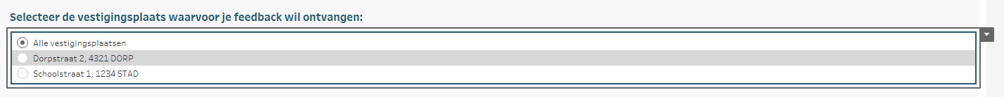

Relevante leerlingenkenmerken
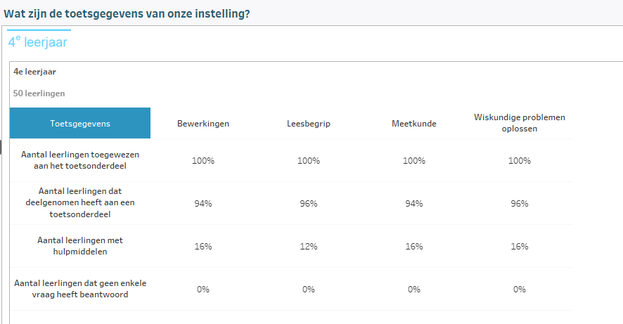

Afnameomstandigheden

Uitzonderlijke gebeurtenissen

Voorspellingen
Voorspel op basis van hoe jullie op school werken, vanuit jullie buikgevoel en ervaringen over de hele schoolloopbaan, hoe de leerlingen de toets gedaan hebben.
Hoeveel % van de leerlingen zit volgens jullie in elk vaardigheidsniveau?
E: Een leerling beheerst nog niet alle deelaspecten van vaardigheidsniveau D | …… %
D: Een leerling kan meestal:  - twee getallen kleiner dan 100 of twee getallen met eindnullen optellen en aftrekken, zowel met als zonder context en een ontbrekende term invullen in een som.  - twee getallen vermenigvuldigen en delen volgens de tafels zowel met als zonder context.  - twee eenvoudige getallen vermenigvuldigen naar analogie met de tafels en met uitdrukkingen zoals ‘het dubbel van’ en ‘de helft van’.  - inschatten of de som of het verschil van getallen kleiner dan 100, groter of kleiner is dan een gegeven tiental.  - het verband tussen euro en eurocent aanduiden. | …… %
C: Een leerling kan meestal ook:  - meerdere getallen kleiner dan 100 optellen en aftrekken, zowel met als zonder context waarbij al dan niet de juiste bewerking moet gekozen worden in een context.  - getallen vermenigvuldigen en delen naar analogie met de tafels waarbij een factor eindnullen heeft, zowel met als zonder context.  - bij uitgeschreven bewerkingen aanduiden dat de uitkomst gelijk blijft als factoren of termen van plaats wisselen bij vermenigvuldigen en optellen, maar niet bij delen en aftrekken.  - de uitkomst van een som of een verschil van getallen met minder dan vier cijfers schatten in een context.  - de grootteorde van een som of een verschil van getallen met twee cijfers na de komma schatten zonder context.  - aangeven hoe een handige schatting kan gemaakt worden voor een gegeven som of verschil door de termen af te ronden tot op het tiental of het honderdtal.  - op een cijfer na de komma nauwkeurig rekenen met getallen kleiner dan 20, zowel met als zonder context waarbij het rekentoestel beschikbaar is.  - aanduiden welke som kommagetallen of breuken een geheel vormt.  - in een context een verhouding berekenen en noteren als een breuk.  - een cijferoefening met natuurlijke getallen uitvoeren, aanvullen en controleren voor een som van twee of drie termen of voor een verschil van twee termen zonder lenen.  - muntstukken tellen om aan een bepaald bedrag te komen. | …… %
B: Een leerling kan meestal ook:  - getallen vermenigvuldigen en delen naar analogie met de tafels, zowel met als zonder context of een ontbrekende factor invullen in een vermenigvuldiging of deling.  - voor elke soort bewerking nagaan of de uitkomst dezelfde blijft als twee termen of factoren van plaats gewisseld worden.  - bij een vermenigvuldiging of een deling een splitsing van een van de getallen aanvullen met de ontbrekende factor.  - de uitkomst van een som of een verschil van getallen met vier of vijf cijfers schatten in een context.  - gelijknamige breuken optellen en aftrekken en de uitkomst vergelijken met een geheel.  - een cijferoefening met natuurlijke getallen uitvoeren voor een verschil met een keer lenen.  - kleine geldbedragen tot op twee cijfers na de komma optellen waarbij het rekentoestel beschikbaar is. | …… %

A: Een leerling kan meestal ook:  - vermenigvuldigen en delen naar analogie met de tafels met getallen met maximum 5 cijfers waarbij beide factoren eindnullen hebben.  - een vermenigvuldiging vereenvoudigen door de factoren op verschillende manieren te splitsen, zowel met als zonder context.  - de uitkomst van een vermenigvuldiging met eenvoudige kommagetallen kleiner dan 10 schatten in een context.  - berekeningen in meerdere stappen uitvoeren met kommagetallen tot op twee cijfers na de komma zowel met als zonder context waarbij het rekentoestel beschikbaar is.  - optellen en aftrekken met gelijknamige breuken met meer dan twee termen, waarbij de som of de context complex is.  - een cijferoefening met natuurlijke getallen uitvoeren, aanvullen en controleren voor een deling en een vermenigvuldiging, waarbij een van de twee factoren uit één cijfer bestaat of voor een aftrekking met meer dan een keer lenen. | …… %

Resultaten
In deze stap bekijken jullie de schoolresultaten.

Resultaten van de school in vergelijking met Vlaanderen
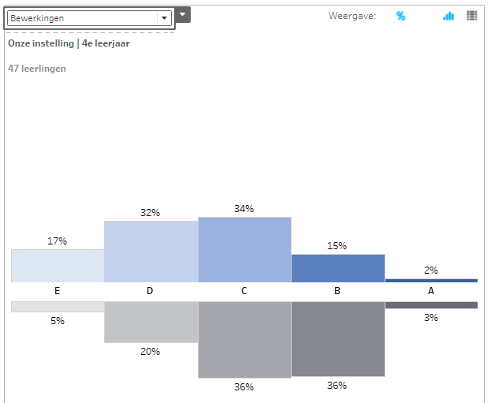

Resultaten van de school in vergelijking met vergelijkbare instellingen
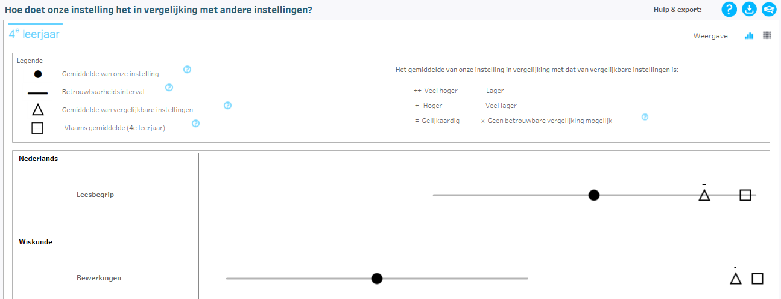

Wat leren we uit deze resultaten?
Vinden we dit goed? Of eerder minder goed?

Resultaten van de school in vergelijking met vorige afname(s)
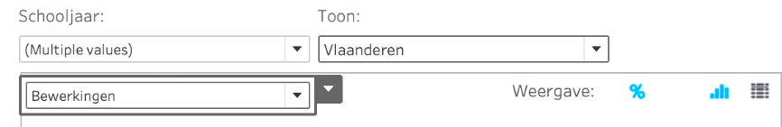
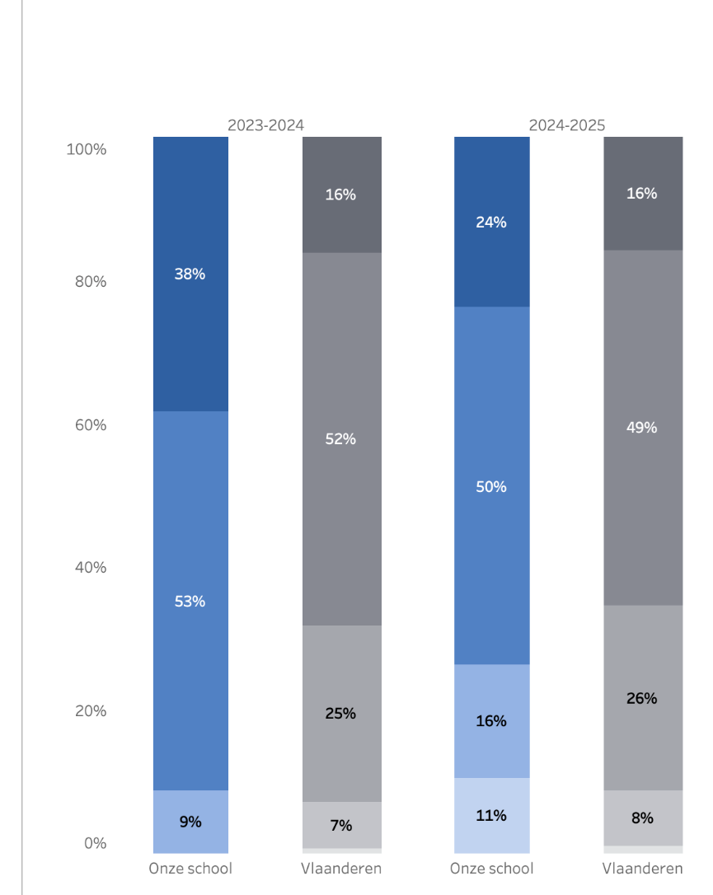

Wat leren we uit deze resultaten?
Vinden we dit goed? Of eerder minder goed?

Reflecties
In deze stap brainstormen jullie over mogelijke oorzaken voor de sterktes en de groeikansen en gaan jullie op zoek naar verklarende hypothesen.
In sommige situaties kan het zinvol zijn om de leerlingenresultaten en andere data bijkomend te bekijken.

Sterktes
Welke zijn de sterktes van jullie school en hoe komt dit?
Formuleer hypotheses die aan de basis liggen voor deze sterktes.

Groeikansen
Welke zijn de groeikansen van jullie school en hoe komt dit?
Formuleer hypotheses die aan de basis liggen voor deze groeikansen.

Meer resultaten
Zijn er nog andere resultaten die je kunt meenemen bij de analyse?

Resultaten van vergelijkbare toetsen
LET OP: dit zijn niet dezelfde toetsen en de resultaten worden vaak ook op een andere manier voorgesteld!

Resultaten op leerlingniveau
Feedbackfiches per leerling: zie https://data-onderwijs.vlaanderen.be/documenten/bestanden/leerlingfiche-4de-leerjaar-lager-onderwijs.pdf

Andere data
Vanuit de digitale planningstool van je school kun je overzichten genereren van de doelen die jullie selecteerden. Hoe vaak stonden de getoetste doelen in de aangeboden onderwijsarrangementen in de focus? Misschien geven deze data ondersteuning bij het nadenken over de sterktes en groeikansen. Lees meer

Conclusies en acties
In deze stap is het aan jullie om acties te plannen op basis van de hypotheses en de conclusies. Je kunt formuleren wie de actie op zich neemt en wat voor soort actie het is.

Conclusies

Onze acties
WAT? | WIE? | WANNEER?

